Праздничное мероприятие, посвящённое
Дню России и 85-летию Воронежской области.

Вечером 14 июня 2019 года в парке Победы возле сцены собрались поворинцы и гости города. Причиной тому стал праздничный концерт, посвящённый Дню России и 85-летию Воронежской области.
Ведущая Юлия Жарикова, которая была одета в русском народном костюме, рассказывала зрителям и своей соведущей, пятикласснице Яне Проскуряковой, об истории названия нашей страны России, о неофициальном символе России берёзке и о том, чем и кем славится наш Воронежский край.
Всех зрителей поздравил с праздником первый заместитель главы администрации Поворинского муниципального района А.А. Зимоглядов. Затем Артём Алексеевич поблагодарил жителей Поворинского района за создание гимна и вручил авторам благодарственные письма.

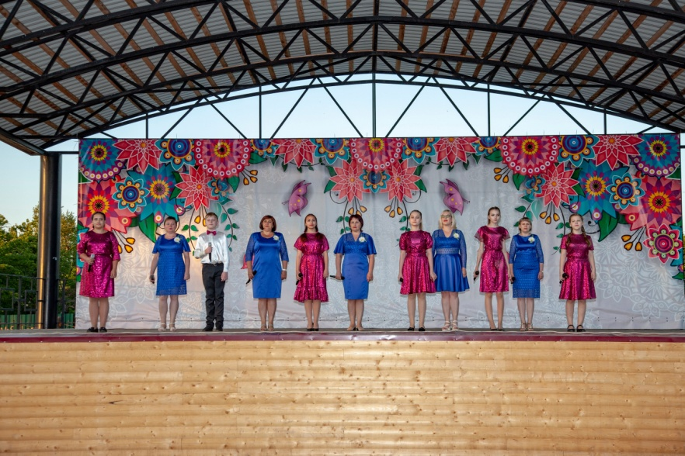

В музыкальной части концерта прозвучали русские народные и эстрадные песни в исполнении участников творческих объединений Центра культуры и творчества и воспитанников ШИ г.Поворино, а два танцевальных коллектива ЦКТ («Аюшка» и «Топ-топ») исполнили яркие и красочные танцы «Весна» и «Топотушки».
Край Воронежский – Родина малая,
Честь и гордость России моей! Эти слова были лейтмотивом на протяжении всего мероприятия.

